用电营销考试：专业知识考试答案
1、单选 用电负荷是指用户电气设备所需用的（）。
A.电流
B.电功率
C.现在功率
D.电能
正确答案：B
2、问答题 请你写出线路有功功率损耗的计算公式？
正确答案：线路有功功率损耗（江南博哥）计算式为ΔP＝3I2R式中I--流过线路一相的电流，kA；R--线路一相的电阻，Ω。
3、问答题 计算题：某供电所2000年3月累计应收电费账款1250500.00元，其中应收上年结转电费500000.00元。至月末日，共实收电费980000.00元，其中收回以前年度电费340000.00元。求其该时期累计电费回收率、本年度电费回收率和以前年度电费回收率(保留1位小数)。
正确答案：电费回收率＝（实收电费÷应收电费）X100%，则累计电费回收率＝（980000÷1250500）X100%＝78.4%本年度电费回收率＝［（980000－340000）÷（1250500－500000）］X100%＝85.3%以前年度电费回收率＝（340000÷500000）X100%＝68%答：该所累计电费回收率、本年度电费回收率、以前年度电费回收率分别为78.4%、85.3%、68%。
4、判断题 装见容量为315kV·A的码头装卸作业动力用电，执行非工业电价计费。（）
本题答 案：对
5、判断题 新增抄表员由营业管理员编写代号。（）
正确答案：错
6、判断题 工厂、企业、机关、学校、商业等照明用电不得与居民合用电能表，以便正确执行分类电价。（）
正确答案：对
7、单选 0.2S级电流互感器5％IN点的比差及角差误差限分别是（）。
A.0.75、30
B.0.35、30
C.0.35、15
D.0.75、15
正确答案：C
8、判断题 供电企业因供电设施计划检修需要停电时，应当提前3天通通知用户或者进行公告。（）
正确答案：错
9、判断题 收费的桥梁收费站、公厕设施用电按商业电价计费。（）
正确答案：错
10、判断题 供电企业必须按规定的周期校验、轮换计费电能表，并对计费电能表进行定期检查。（）
正确答案：错
11、判断题 伪造或者开启供电企业加封的电能计量装置封印用电的属窃电行为。（）
正确答案：对
12、多选 有绕组的电气设备在运行中所允许的最高温度不能由（）性能来决定。
A.设备保护装置
B.设备的机械
C.绕组的绝缘
D.设备材料
正确答案：A, B, D
13、判断题 两部制电价的用户擅自启用暂停或已封存的电力设备，应补交该设备容量的基本电费，并承担2倍补交基本电费的违约电费。（）
正确答案：对
14、问答题 计算题：一组穿心式电流互感器额定变比为150／5，本应串2匝后按15倍倍率结算电量，因某种原因错串成4匝。已知实际结算电量为10000kW·h，计算应退补电量多少？
正确答案：退补电量＝实际结算电量X［（正确匝数－错误匝数）／错误匝数］，计算值正为补电量，负为退电量。代入数据得退补电量＝10000X［（2－4）／4］＝－5000（kW.h）值为负，故应退电量5000kW.h。答：应退电量5000kW.h。
15、单选 质量保证的作用是（）。
A.为使人们确信质量能满足规定要求
B.对用户实行“三包”
C.保证稳定优质生产
D.使人们确信产品质量很高
正确答案：A
16、多选 数据审核包括（）。
A.示数复核
B.抄表示数勘误
C.异常情况处理
D.抄表示数锁定
正确答案：A, B, C, D
17、问答题 计算题：一正弦交流电的周期是0.02s，试求该电流的角频率ω？
正确答案：该交流电的频率f＝1／0.02＝50Hzω＝2πf＝203.14050＝314（rad／s）答：其角频率为314rad／s。
18、单选 某一单相用户使用电流为5A，若将单相两根导线均放入钳形表表钳之内，则读数为（）。
A.5A
B.10A
C.5.5A
D.0A
正确答案：D
19、多选 用电计量装置包括（）。
A.计费电能表
B.电压、电流互感器
C.二次连接线
D.抄表器
正确答案：A, B, C
20、单选 统计电费回收情况在（）菜单中输入统计年月，点击统计。
A.电量查询
B.电费回收情况
C.电费查询
D.都可以
正确答案：B
21、问答题 某供电局，中小户的抄表例日为月初1-5号，抄表员刘某，因特殊事情未按规定的抄表例日抄表，往后推了10天。请分析该抄表员的这种做法会带来什么不利的影响？
正确答案：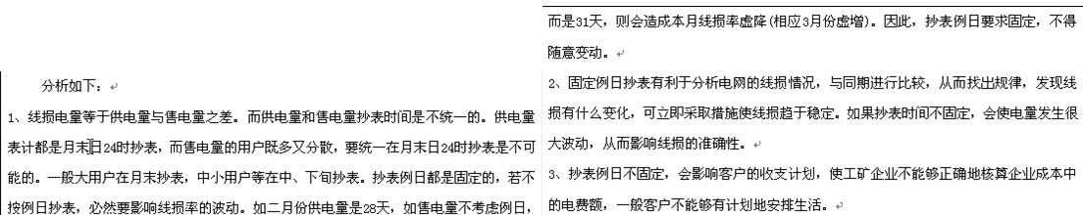
22、判断题 电能表的垂直安装偏差度最大不能超过5度（）
正确答案：错
23、判断题 渔业生产用电（渔场抽水）按农业生产电价计费。（）
正确答案：错
24、单选 抄表卡片是供电企业每月向用户采集用电计量计费信息、开具发票、收取电费必不可少的（）。
A.基础资料
B.原始资料
C.存档资料
D.结算资料
正确答案：A
25、问答题 计算题：供电所在普查中发现某低压动力用户绕越电能表用电，容量1.5kW，且接用时间不清，问按规定该用户应补交电费多少元，违约使用电费多少元？［假设电价为0.50元／(kW·h)。］
正确答案：供电所在普查中发现某低压动力用户绕越电能表用电，容量1.5kW，且接用时间不清，问按规定该用户应补交电费多少元，违约使用电费多少元？［假设电价为0.50元／（kW·h）。］
26、问答题 居民照明抄表卡适用于哪些用户？
正确答案：居民照明抄表卡适用于城乡居民生活用电的用户
27、单选 用户在每一日历年内可申请全部或部分用电容量的用电（）。
A.5次
B.3次
C.2次
D.1次
正确答案：C
28、单选 电子计算机主要的输出设备是（）。
A.CPU
B.硬盘
C.存储器
D.打印机
正确答案：D
29、多选 大工业电费构成的有（）。
A.电度电费
B.基本电费
C.力率电费
D.路灯费
正确答案：A, B, C
30、问答题 计算题：某供电所2006年10月份新发生电费为450000.00元，11月5日在电费抽查中，发现10月份少收基本电费1700.00元，其中，多收A客户300元，少收B客户20000.00元，求该所10月份电费差错率？
正确答案：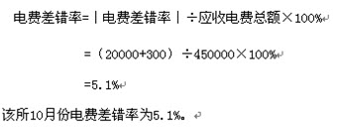
31、判断题 接入中性点非有效接地高压线路的计量装置，宜采用三相四线有功、无功电能表。 （）
正确答案：错
32、问答题 计算题：某普通工业用户采用10kV供电，供电变压器为250kV.A，计量方式用低压计量。根据《供用电合同》，该户每月加收线损电量3%和变损电量。已知该用户3月份抄见有功电量为40000kW.h，无功电量为10000kvar.h，有功变损为1037kW.h，无功变损为7200kvar.h。试求该用户3月份的功率因数调整电费为多少？［假设电价为0.50元／(kW.h)。］
正确答案：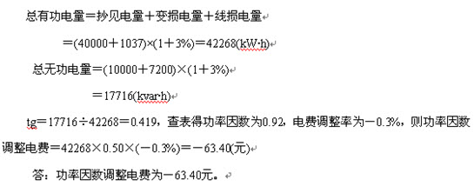
33、单选 电费计算是一个比较繁杂的过程，将产生大量的数据，以构成整个（）工作的最基本的数据来源。
A.台账管理
B.电费管理
C.信息管理
D.系统管理
正确答案：B
34、问答题 计算题：某工业用户为单一制电价用户，并与供电企业在供用电合同中签定有电力运行事故责任条款。7月份由于供电企业运行事故造成该用户停电30h，已知该用户6月正1电电量为30000kW.h，电度电价为0.40元／(kW.h)。试求供电企业应赔偿该用户多少元？
正确答案：
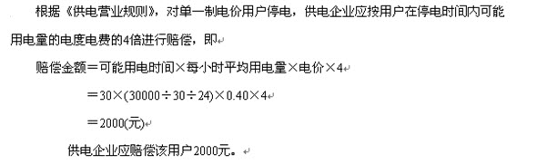
35、多选 不能计量执行功率因数调整电费客户的表计有（）。
A.单相表
B.三相有功表
C.三相无功表
D.最大需量表
正确答案：A, D
36、判断题 广告用电属于路灯用电。（）
正确答案：错
37、多选 工作票按照电压等级可分为（）。
A.第一种工作票
B.第二种工作票
C.第三种工作票
D.第四种工作票
正确答案：A, B
38、判断题 必保障用电安全，便于管理，用户应将重要负荷与非重要负荷、生产用电与生活区用电分开配置。（）
正确答案：对
39、判断题 电能表的驱动元件主要作用是产生转动力矩。（）
正确答案：对
40、多选 申请办理移表的客户，在其（）不变的条件下一下允许办理。
A.用电地址
B.供电点
C.用电类别
D.用电容量
正确答案：A, B, C, D
41、判断题 自来水用电负荷比较平稳，它不受受气候、季节的影响。（）
正确答案：错
42、单选 对低压照明用户供电电压允许偏差是（）。
A.±10%
B.±5.5%
C.＋7%－10%
D.＋10%－7%
正确答案：C
43、单选 用户单相用电设备总容量不足（）的可采用低压220V供电。
A.5kW
B.10kW
C.15kW
D.20kW
正确答案：B
44、判断题 变比K＞1时，为升压变压器。（）
正确答案：错
45、多选 《据民用户家用电器损坏处理办法》中所称的电力运行事故．是指电力企业负责运行维护的220／380V供电线路或设备上因供电企业的责任发生的事故。这些事故包括（）。
A.相线与中性线接错
B.三相线序接反
C.中性线断线
D.相线与中性线互碰
正确答案：A, B, C, D
46、问答题 电费核算主要工作项目有哪些？
正确答案：电费核算主要工作项目有：（1）电费账的制成与保管，以及对转来的工作传票进行登账处理、审核与传递。（2）掌握各类电价的有关规定并正确执行。（3）按事先排定的核算例日顺序，结合已收到的抄表卡，进行电费核算与电费发票的制作，打印应收电费日报表。（4）审核电费收据，复核应收电费，审核无误后加盖收费章与托收电费章，并生成总应收电费日报表。（5）处理有关核算工作的日常业务，对有关电费问题询问的答复。
47、问答?绘图题：
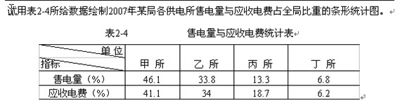
正确答案：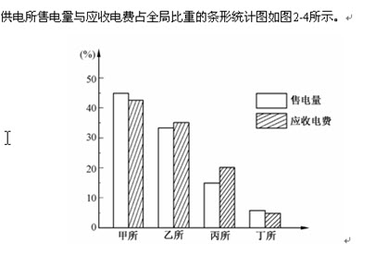
48、多选 实行电力监督检查的对象是（）。
A.电力主管部门
B.电力企业
C.电力用户
D.电力设施
正确答案：B, C
49、单选 电力网按供电范围的大小和电压高低可分为（）。
A.低压电网、高压电网、超高压电网
B.低压电网、中压电网、高压电
C.低压电网、高压电网
D.压电网、中压电网、配电网
正确答案：A
50、多选 下列选项中，应执行非居民照明电价的有（）。
A.大工业客户生产照明用电
B.非工业和普通工业客户中的生产照明用电
C.大工业客户办公、厂区照明用电
D.路灯
正确答案：B, C, D
51、判断题 对于客户闭门，抄表员经次日补抄但仍无法抄见的，允许参照近期用电情况予以估抄，但不得连续二个月估抄（）
正确答案：错
52、判断题 低压用户不论容量多大都不实行力率调整电费办法。（）
正确答案：错
53、判断题 两部制电价中基本电价最大需量的计算，以用户在15min内的月平均最大负荷为依据。（）
正确答案：对
54、判断题 当抄表员发现原有客户有违章现象时，应输入违章标记。（）
正确答案：对
55、问答题 用户在电价低的供电线路上擅自接用电价高的用电设备，应承担怎样的违约责任？
正确答案：用户在电价低的供电线路上擅自接用电价高的用电设备，应按使用日期补交其差额电费，并承担2倍差额电费的违约使用电费。使用起迄日期难以确定的，实际使用时间按3个月计算。
56、判断题 3×5A，3×100V三相三线有功电能表，经200/5A电流互感器和10000/100V的电压互感器计量，则其实用倍率为4000（）
正确答案：对
57、问答?绘图题：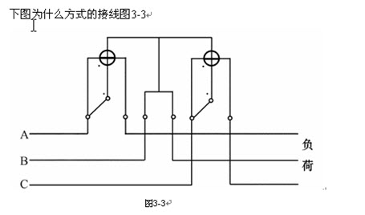
正确答案：三相三线两元件有功电能表直接接入方式图。
58、判断题 走收是指由收费人员每日从坐收员处领取电费收据上门向客户直接收取电费。（）
正确答案：对
59、判断题 大小和方向随时间作周期性变化的电流称直流电。（）
正确答案：错
60、多选 供电企业的供电方式应按照（）的原则制定。
A.安全
B.可靠
C.经济
D.合理
正确答案：A, B, C, D
61、单选 某一单相电子式电能表脉冲常数为1600imp／kW·h，正确说法是（）。
A.脉冲灯闪1次累计为lkWh电量
B.脉冲灯闪16次累计为lkWh电量
C.脉冲灯闪160次累计为lkWh电量
D.脉冲灯闪1600次累计为lkWh电量
正确答案：D
62、多选 考核抄表人员三率为（）。
A.抄表率
B.线损率
C.回收率
D.差错率
正确答案：A, C, D
63、问答题 计算题：某供电营业所有三条出线。某月甲线供电量为180000kW·h，售电量为172000kW·h；乙线供电量为220000kW·h，售电量为209000kW·h；丙线为无损户，供电量为400000kW·h。试求该供电营业所当月总线损率为多少？若扣除无损户后总线损率为多少？
正确答案：某供电营业所有三条出线。某月甲线供电量为180000kW·h，售电量为172000kW·h；乙线供电量为220000kW·h，售电量为209000kW·h；丙线为无损户，供电量为400000kW·h。试求该供电营业所当月总线损率为多少？若扣除无损户后总线损率为多少？
64、判断题 抄表员在抄表时，客户提出改变电价类别，抄表员应立即在现场核实，帮助办理变更手续。（）
正确答案：错
65、单选 在正常工作情况下，只要不违反（）的规定用电安全是有保证的。
A.操作技术
B.安全技术
C.保安技术
D.保护技术
正确答案：B
66、多选 下列不属于抄表工作流程的是（）
A.抄表准备—抄表工查抄—抄表表整理—核算
B.抄表准备—抄表整理—抄表工查抄—核算
C.抄表工查抄—抄表整理—核算—收费
D.抄表工查抄—核算—收费
正确答案：B, C
67、判断题 装设无功自动补偿装置是为了提高功率因数采取的自然调整方法之一。（）
正确答案：错
68、单选 用户在每一日历年内可申请全部或部分用电容量的暂停用电（）。
A.5次
B.3次
C.2次
D.1次
正确答案：C
69、问答题 计算题：某供电营业所7月份售电量完成7500000kW·h，按该所月抄表方案统计，15日至20日抄表结算的售电量为800000kW·h，20日至25日抄表结算的客户售电量为1000000kW·h，25日至31日抄表结算的客户售电量为2700000kW·h，8月1日0时结算售电量为3000000kW·h。请计算其月末抄见电量比率（%）（保留1位小数）。
正确答案：月末抄见电量比率＝100%0（2700000＋3000000）／75000000＝76%答：该营业所月末抄见电量比率为76%。
70、问答题 单相半波整流电路的工作原理是什么？有什么特点？
正确答案：工作原理：在变压器二次绕组的两端串接一个整流二极管和一个负载电阻。当交流电压为正半周时，二极管导通，电流流过负载电阻，当交流电压为负半周时，二极管截止，负载电阻中没有电流流过。所以，负载电阻上的电压只有交流电压一个周期中的半个波形。特点：接线简单，使用的整流元件少，但输出的电压低、脉动大，效率也低。
71、问答题 电费管理的主要任务有哪些？
正确答案：电费管理的主要任务包括建卡立户、定期抄表、核算、回收电费、帐务处理与统计以及电力销售状况分析。
72、单选 抄表员在抄表工作中应做到抄表准确、（）、认真审核、认真整理、及时上报、注意保管、防止丢失。
A.填写无误
B.录入正确
C.计算无误
D.数据无误
正确答案：C
73、问答题 张平由抄表班调到电费班工作，6月份班长马某要求张某计算某轧钢厂电费，该户为大工业客户10kV供电，变压器容量为2000kVA。5月份用电量为：有功电量为200万kwh，无功电量为80万kvarh，其中居民生活电量为20万kwh，其余全为动力用电。试求该客户5月份电费[基本电费16元／(kVA)；居民生活电价为0．49元／(kWh)；大工业电价为0．333元／(kWh)；地方附加为0．006TrJ(kwh)；电建基金为0．02元／(kWh)；三峡工程基金为0．004元／(kWh)；该户为非化肥企业，功率因数要求0.9L,请帮助张某进行电费计算.
正确答案：
基本电费：16x2000=32000（元）居民生活电度电费：0.49x200000=98000（元）动力电度电费：0.333x（2000000-200000）=599400（元）cos∮=cosarctg[80／（200—20）]：0.91应奖励减免电费0.15％功率因数调整电费：（32000+599400）x0.15％=947.1（元）电费小计：32000+98000+599400-947.1=728452.90（元）电建基金：0.02x（2000000-200000）=36000（元）地方附加费：0.006X（2000000-200000）=10800（元）三峡工程基金：0.004x（2000000-200000）=7200（元）该户5月电费：728452.90+36000+l0800+7200=782452.90（元）答：该户5月电费为782452.90元。
74、问答?绘图题：
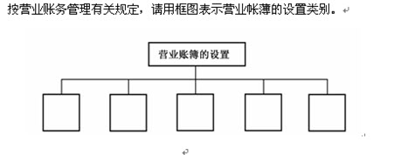
正确答案：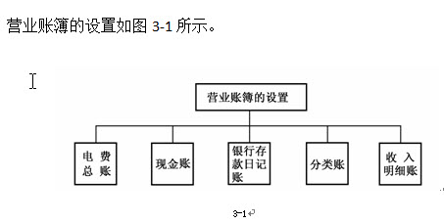
75、判断题 有重要负荷的用户，在已取得供电企业供给的保安电源后，无需采取其他应急措施。（）
正确答案：错
76、单选 质量管理中，企业推行TQM时，应注意“三全、一多样”，“三全”中不包括（）。
A.全员的
B.全企业的
C.全方位的
D.全过程的
正确答案：C
77、单选 电费核算是电费管理的（）环节，是为提高供电企业经济效益服务的。
A.基础
B.目的
C.中枢
D.最终
正确答案：C
78、问答题 某大工业客户2001年的陈欠电费10万元(应于2001年12月10日结清)，2002年2月又欠供电局电费18万元(应于2002年2月10日结清)，问截至2002年2月20日该户需向供电局交纳的电费滞纳金数额是多少?
正确答案：陈欠电费应付的滞纳金数为：从2001年12月10日起至2002年2月20日共72天，每日按欠费总额的千分之三计算10X3‰X72=2.16（万元）当年滞纳金数为：每日按欠费总额的千分之二计算18X2‰Xl0=0.36（万元）2.16X0.36=2.52（万元）答：该户需向供电局交纳的电费滞纳金数额是2.52万元。
79、多选 基本电费可按（）计算。
A.变压器容量
B.实际设备容量
C.单台设备的最大容量
D.最大需量
正确答案：A, D
80、判断题 电费抄收结合时，必须实行两人抄收，在没有电费收据时可用白条子收费。（）
正确答案：错
81、多选 下列选项中，功率因数标准划分的影响因素有（）。
A.用电性质
B.供电方式
C.设备容量
D.电价类别
正确答案：A, B, C, D
82、判断题 35kV及以上电压供电的用户，其计量用的电压互感器二次绕组的连接线可以和测量回路共用。（）
正确答案：错
83、单选 （）是一种无功功率源，所以其功率因数总是超前的。
A.电阻器
B.电动机
C.电容器
D.感应灯
正确答案：B
84、单选 在380/220伏供电线路上，发生相线与零线接错或三相相序接反，属于（）。
A.电能质量差
B.电力事故
C.电力运行事故
以上内容仅为本文档的试下载部分，为可阅读页数的一半内容。如要下载或阅读全文，请访问：https://d.book118.com/368136125134006037

